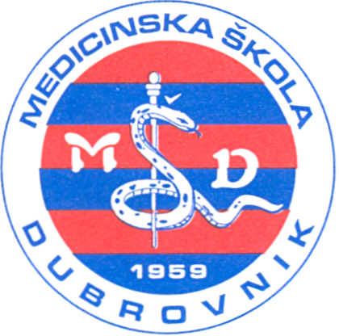 | REPUBLIKA HRVATSKA  Županija Dubrovačko-neretvanska  MEDICINSKA ŠKOLA DUBROVNIK  p.p. 197, 20000 Dubrovnik, Baltazara Bogišića 10  tel/fax: 020/420-504, tel/fax: 421-806, tel: 412-460  e-mail: tajnistvo@dumed.hr  IBAN:24840081101387554  OIB:97070542319  MB: 0408263

KLASA: 112-10/16-01
URBROJ: 2117/1-46-01-16-1
Dubrovnik, 18. veljače 2016.

Na temelju članka 107. Zakona o odgoji i obrazovanju u osnovnoj i srednjoj školi (Narodne novine broj 87/08, 86/2009, 92/10, 105/10, 90/2011,5/12, 16/2012, 86/12, 94/13, 152/14), Medicinska škola Dubrovnik, Baltazara Bogišića 10, Dubrovnik, raspisuje

NATJEČAJ

za radno mjesto nastavnika/ice Anatomije i fiziologije, 4 sata nastave tjedno, 1 izvšitelj/ica, nepuno, neodređeno radno vrijeme, doktor/doktorica medicine.

Uvjeti: Kandidati moraju ispunjavati uvjete u skladu s čl.105. Zakona o odgoju i obrazovanju u osnovnoj i srednjoj školi, Pravilniku o stručnoj spremi i pedagoško-psihološkom obrazovanju nastavnika u srednjem školstvu i Zakonu o ravnopravnosti spolova.

Prijave dostaviti na adresu škole u roku od 8 dana od dana objavljivanja natječaja.

Uz pismenu prijavu priložiti: životopis, domovnicu, rodni list, dokaz o stručnoj spremi, uvjerenje o nekažnjavanju u smislu članka 106. Zakona o odgoju i obrazovanju u osnovnoj i srednjoj školi.
Prijave s dokazima o ispunjavanju uvjeta natječaja poslati na adresu:

MEDICINSKA ŠKOLA DUBROVNIK
BALTAZARA BOGIŠIĆA 10
20000 DUBROVNIK

Natječaj vrijedi od 18. veljače 2016. do 25. veljače 2016.

